Gold Richtlijn 2018

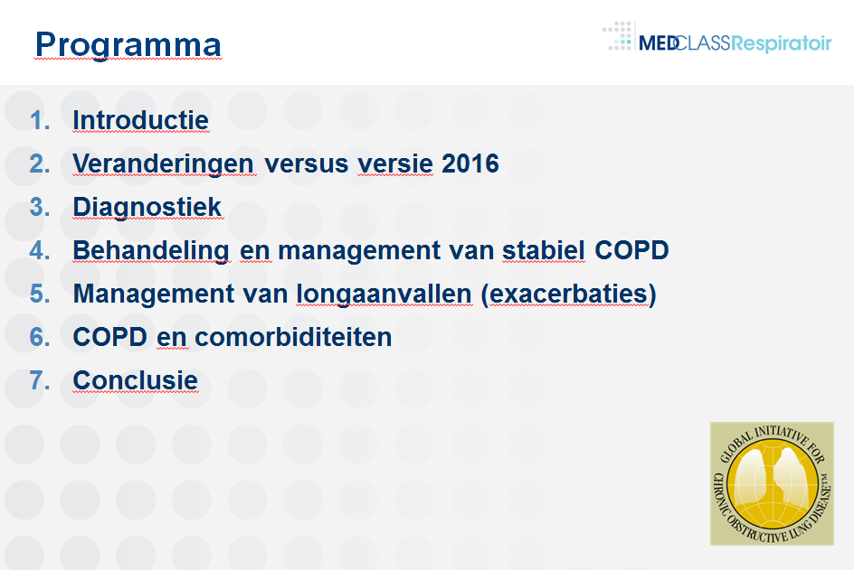

Het programma ziet er als volgt uit:
17.30 – 18.00 uur Ontvangst met broodjes en registratie
18.00 – 19.00 uur Presentatie 60 min
19.00 – 19.15 uur Evaluatie en afsluiting

